Solicitudes de Documentos a la Red de Bibliotecas del CSIC

SURAD punto único de entrada de peticiones de Bibliotecas externas

Creado por: Elvira González Sereno, Gaspar Olmedo
Fecha de creación: 12/12/2014

A partir del 1 de enero de 2015, el Servicio de Ültimo Recurso de Acceso al Documento del CSIC (SURAD) será el punto único de entrada de las solicitudes de préstamo interbibliotecario realizadas por bibliotecas externas a la Red de Bibliotecas y Archivos del CSIC. SURAD se encargará de enviar la solicitud a la biblioteca del CSIC que posea el documento pedido, y esta biblioteca atenderá directamente la petición y servirá el documento.

Las solicitudes al CSIC deberán hacerse a través del sistema de gestión de préstamo interbibliotecario del CSIC, que, a partir de esa fecha será GTBib/SOD. Las solicitudes procedentes de bibliotecas que usen este sistema o sistemas compatibles se cargarán de forma automática. Las bibliotecas que usen otros sistemas de gestión de préstamo interbibliotecario deben hacer sus peticiones a través del formulario de entrada de peticiones de la interfaz de usuario de GTBib/SOD del CSIC (ver detalles más adelante). Las bibliotecas del CSIC no atenderán peticiones recibidas por otras vías (p. ej. correo electrónico).

Las bibliotecas externas al CSIC pueden cursar sus peticiones de originales o fotocopias de documentos a través del Catálogo de la Red de Bibliotecas y Archivos del CSIC, accesible en: http://bvirtual.bibliotecas.csic.es/.

Si el documento se ha localizado por cualquier otra vía (bases de datos, catálogo colectivo REBIUN, etc.) se puede hacer la solicitud desde la opción “Solicitar documento al Servicio de Obtención de Documentos del CSIC” del menú de servicios SFX, en los casos en que esté disponible.

Identificación

Es requisito indispensable, para aquellas bibliotecas que quieran tener acceso al Servicio de Préstamo Interbibliotecario del CSIC disponer de un registro de identificación en el sistema de la Red de Bibliotecas del CSIC y conocer su Usuario y Contraseña. Si la biblioteca ya ha tenido transacciones de solicitud/suministro con la Red, casi con toda seguridad ya estará registrada en el sistema del CSIC, en caso contrario debe proceder a registrarse, tal como se indica más adelante.

Bibliotecas ya registradas en el sistema del CSIC

Si la biblioteca ya ha tenido transacciones de solicitud/suministro con la red, ya estará registrada. Para obtener su contraseña de acceso debe acceder a la pantalla de identificación de la interfaz de usuario del GTBib/SOD, (http://csic.gtbib.net/) . También accederá a esta pantalla cuando vaya a hacer una solicitud por primera vez en esta nueva etapa. Una vez en esta pantalla debe pulsar la opción “Bibliotecas externas”, introducir el correo electrónico de su servicio y pulsar “He olvidado la contraseña” para obtener una nueva contraseña. Debe guardar y recordar esta contraseña para hacer sus solicitudes en adelante. Puede cambiar su contraseña cuando lo desee.

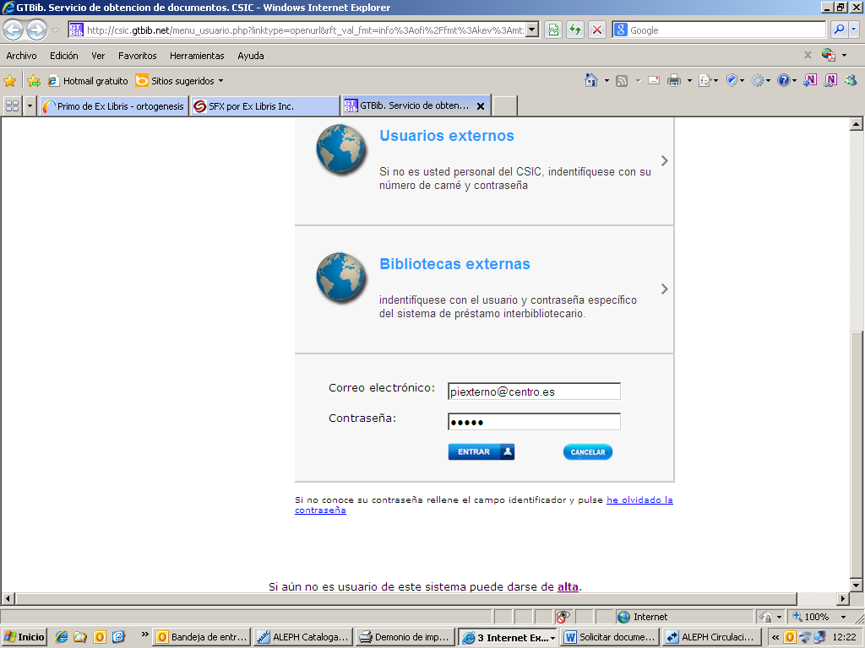

Si el sistema no lo reconoce o da algun error, por favor contacte con SURAD, en el correo electrónico surad@bib.csic.es o en el teléfono 91 5681696

Bibliotecas no registradas en el sistema del CSIC

Si su biblioteca no está registrada en nuestro sistema, debe solicitar el alta a través del formulario disponible en http://bibliotecas.csic.es/alta-gtbib

También puede solicitar el alta dirigiéndose al servicio SURAD, mediante un mensaje de correo a surad@bib.csic.es

Hacer solicitudes de préstamo interbibliotecario

Una vez que haya localizado el documento de su interés en el catálogo del CSIC, pulse en la opción “Servicios”:

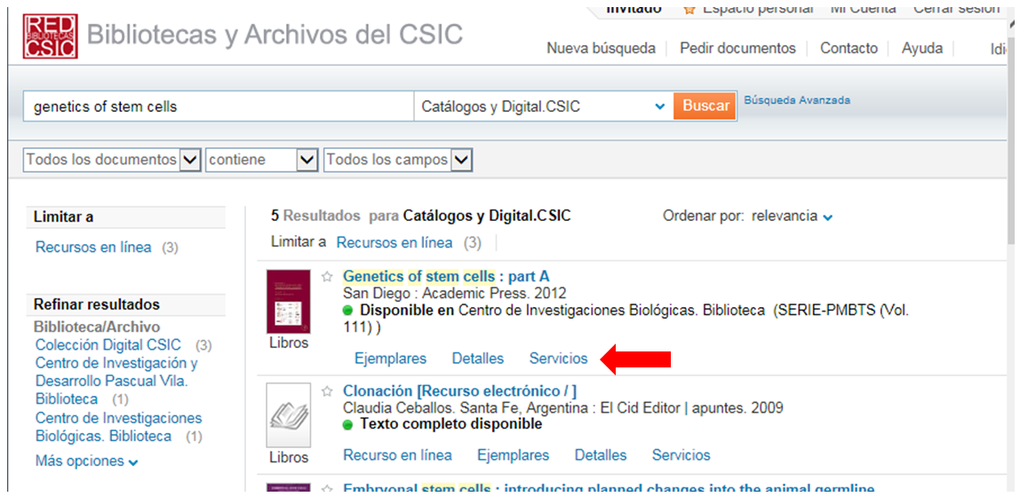

Cuando se abra el menú de servicios, pulse “Solicitar documento al Servicio de Obtención de Documentos del CSIC”

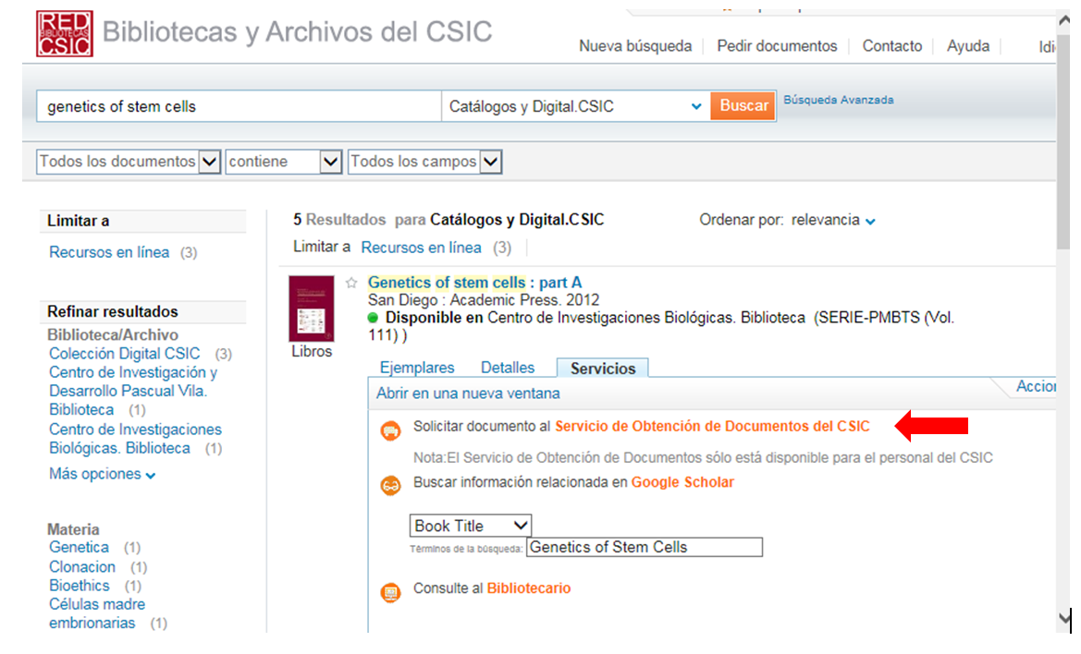

Se abrirá una ventana con la pantalla de identificación de usuario. Debe pulsar la opción “Biblioteca externa” e identificarse con su dirección de correo y contraseña

Una vez identificada, se abrirá un formulario con los datos de la petición, que puede ampliar o modificar si es necesario.
Una vez cumplimentado el formulario, pulse enviar:
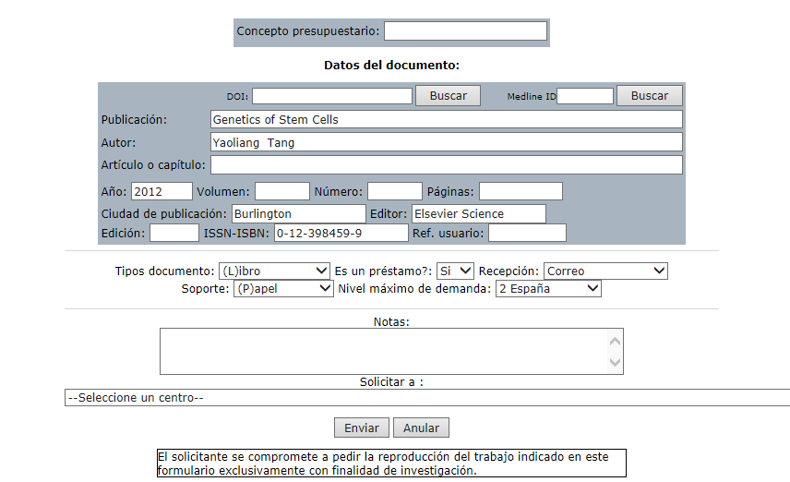

La petición es cursada a SURAD, que procederá a su tramitación.
Desde el menú de usuario puede acceder a su información como peticionaria: actividad, datos, etc.

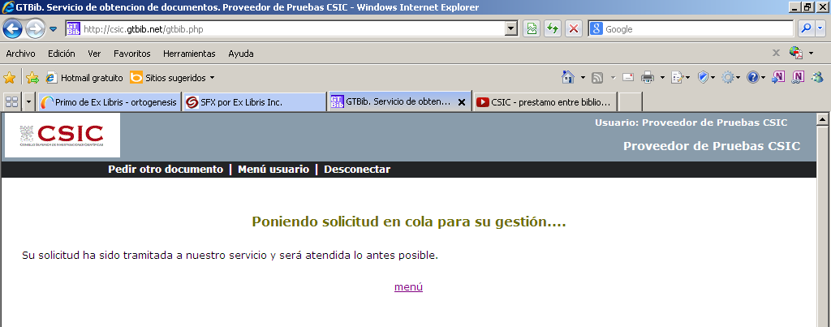

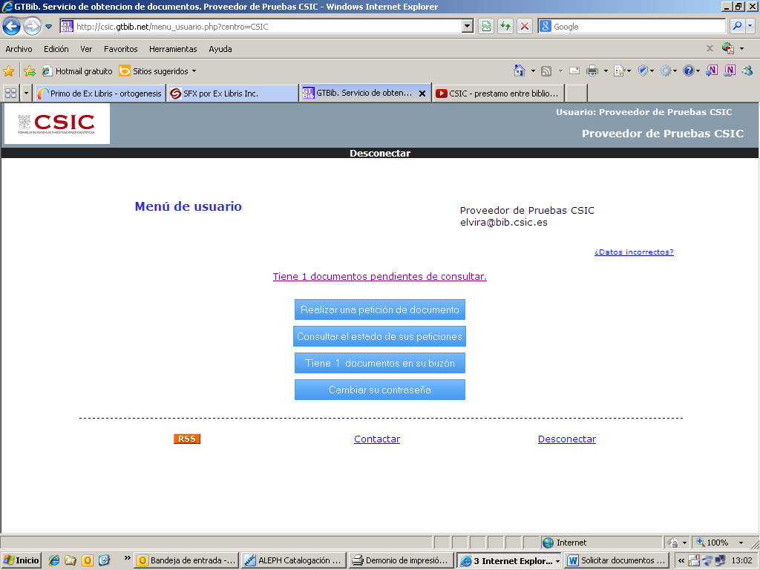

Mediante la opción “Realizar una petición de documento” del menú de usuario puede introducir una solicitud nueva tecleando los datos bibliográficos. Si dispone del DOI o del PMID del documento puede importar los datos de forma automática:
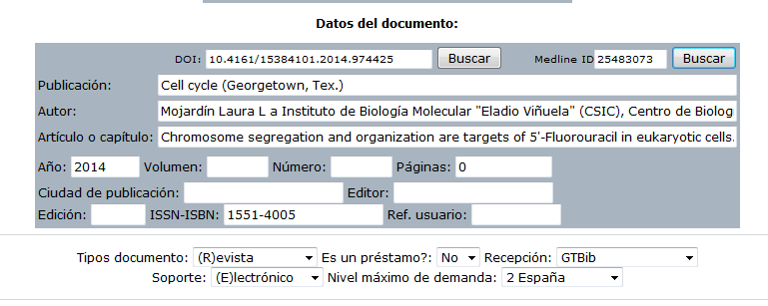
En cualquier momento puede acceder a su menú de usuario mediante la URL: http://csic.gtbib.net/ o desde el enlace “Pedir documentos” del menú superior de los Catálogos del CSIC
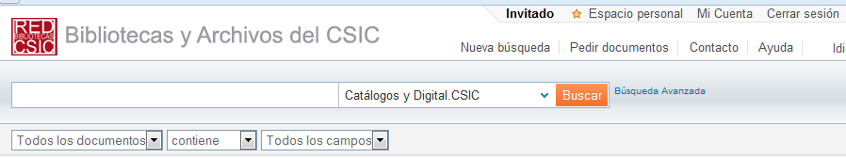
Si ha localizado el documento a través del Catálogo Colectivo REBIUN, pulse la opción “Ver catálogo”, en la localización CSIC, este enlace le llevará al registro correspondiente en los catálogos del CSIC desde donde podrá hacer la petición como se ha indicado anteriormente.
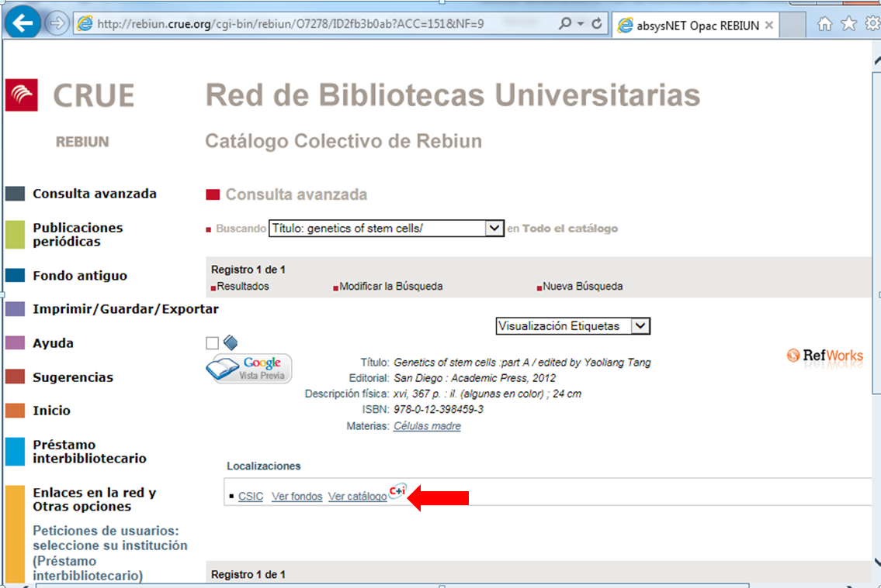

Información adicional
Servicio de Obtención de Documentos del CSIC: http://bibliotecas.csic.es/obtencion-de-documentos
SURAD: http://bibliotecas.csic.es/surad-servicio-de-ultimo-recurso-de-acceso-al-documento-para-las-bibliotecas-del-csic
Contacto: Ana Mª Sánchez Montañés (responsable de SURAD), surad@bib.csic.es, tfno 91 5681696.

